Квест по теме «Город. Супермаркет»
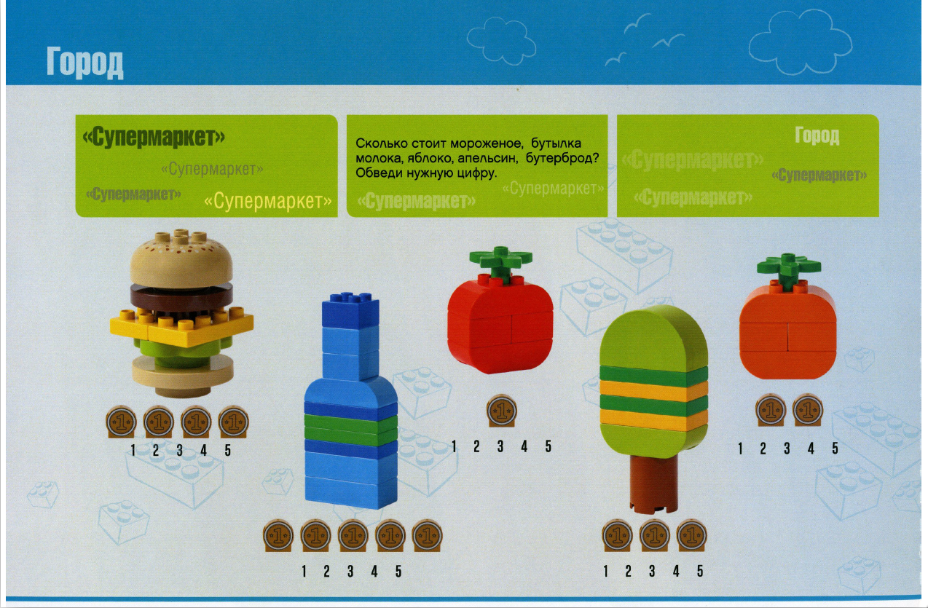 | Литература: пальчикова игра: что я хочу купить в магазине  Музыкальное занятие: послушайте песни о продуктах питания. Выучите песню: «Пейте дети молоко»  Исследовательская деятельность: молоко, йогурт, газированная вода – это все жидкости. Какие жидкости любят пить дети? Исследуй газировку: открой бутылку газировки, закрепи на горлышко шарик, надуй шарик с помощью выделяющегося углекислого газа. Что ты делал с бутылкой, что бы газ выделялся интенсивнее? Продолжим эксперимент: возьми жевательную резинку и опусти ее в стакан с газировкой. Что ты наблюдаешь? Дома продолжи исследование: пожуй жевательную резинку 5 минут и вновь опусти в газировку. Можно ли пить газировку и жевать жевательные конфеты? Почему?
Развитие речи: опишите прилагательными свои обычные покупки в супермаркете (фисташковое, вкусный и тд) | Математическое представление: поиграй в магазин со своими друзьями. Придумайте свои деньги, что это монеты или бумажные деньги? Сколько стоит пирожное? Сколько тебе нужно дать сдачи, если пирожное стоит 5 монет, а тебе дали 6 монет? Кто занимается работой с покупателями в магазине, а кто работает с клиентами в кафе? Как может расплатиться современный покупатель в магазине?
ИЗО: Нарисуй свой завтрак
Ребенок и окружающий мир: Расскажите, чем отличается супермаркет от булочной? Часто выходные или праздники мы проводим в кафе, почему? Что ты кушаешь в кафе? Расскажи о профессиях, которые ты можешь связать с супермаркетом и кафе. Продолжи связь: булка – булочник; мороженное - … Что общего в первой паре слов?
Инженерное мышление: воспользуйся конструктором «ЛегоКафе», собери с друзьями все возможные продукты питания по картам данного конструктора, из свободных кубиков постарайся смоделировать дополнительно продукты питания. Поиграй в магазин с помощью денег, которые придумали на уроке математики.
Авторы: Цыплёнкова С.М. МАДОУ «Детский сад № 62»г.Златоуст, Бондаренко Н.В. МБДОУ «ДС № 352 г. Челябинска» , Тележинская Е.Л, ГБУ ДПО ЧИППКРО

